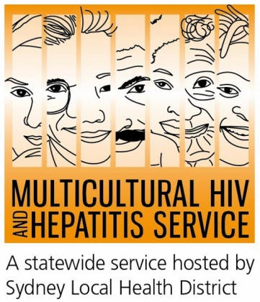


Semana de Testeo del VIH 2019

Nuevo video emoji promueve hacerse la prueba del VIH
Un nuevo video emoji promueve la ‘Semana de Testeo del VIH’ (1 al 7 de Junio). El nuevo video titulado ‘¿Nunca te has hecho la prueba del VIH?’ producido por Pozhet en colaboración con el Servicio Multicultural de VIH y Hepatitis (MHAHS siglas en Inglés) caracterizan el famoso icono digital preguntándole a la gente si se ha hecho la prueba del VIH.
Los emojis son una forma simple y amenizada para conectarse con otras personas, dijo Natali Smud, funcionaria de alto rango en promoción de la salud del Servicio Multicultural de VIH y Hepatitis.
“Al adicionarle emojis al video, esperamos inspirar a nuestra comunidad a compartir la información y motivar conversaciones acerca de la prueba del VIH. La prueba es fácil de realizar y privada. Hazte la prueba hoy”, dijo Natali Smud.
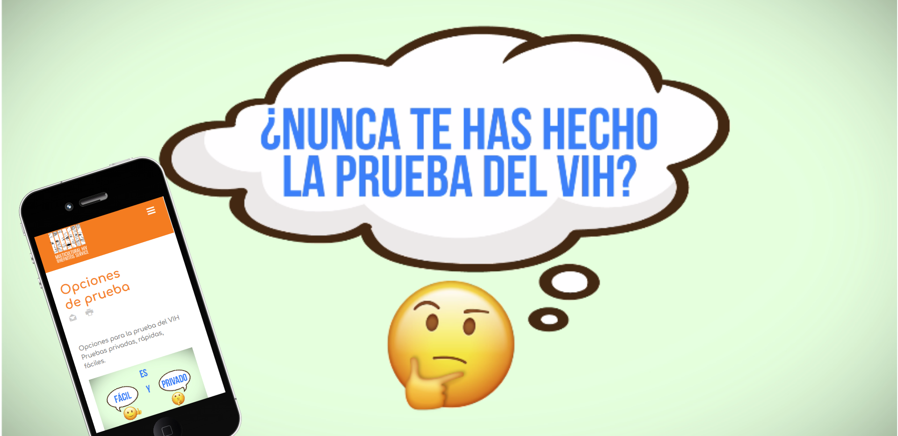
El video esta complementado por una página web multilingüe titulada Opciones para la prueba del VIH que se encuentra en el sitio web del Servicio Multicultural VIH y Hepatitis. La página detalla los diferentes servicios de salud disponibles para hacerse la prueba del VIH, incluyendo servicios anónimos y aquellos servicios que no requieren mostrar una tarjeta de Medicare.
“La falta de información en salud genera vulnerabilidades en nuestra población. Respondiendo a las necesidades de grupos menos favorecidos, la página web multilingüe Opciones para la prueba del VIH reduce disparidades en salud al incrementar el acceso a la prueba del VIH, su prevención y su cuidado”, dijo Natali Smud.
Incrementar el conocimiento y la conciencia acera de la prueba del VIH es un elemento clave para alcanzar la meta de Nueva Gales del Sur de eliminar la transmisión del VIH, según Wael Sabri, funcionario de alto rango en el área de Desarrollo Comunitario, y coordinador del proyecto que trabaja con estudiantes internacionales en el Servicio Multicultural de VIH y Hepatitis.
“1 de cada 10 Australianos que viven con VIH no saben de su situación, por lo tanto hacerse la prueba es fundamental para detener la transmisión del VIH. Una vez que las personas son diagnosticadas, nosotros contamos con tratamientos muy efectivos y las personas pueden continuar con sus vidas”, dijo el señor Sabri.
“Existen muchas maneras seguras de hacerse la prueba del VIH. Usted puede ordenar un kit de la prueba de gota de sangre seca (DBS) para hacérsela en su casa; esta prueba ha estado disponible desde hace unos años. Hay clínicas de testeo rápido, consultas médicas después de horas de oficina, y clínicas comunitarias dirigidas por y para hombres que tienen sexo con hombres. Estas opciones son parte de la nueva era para hacerse la prueba del VIH en Nueva Gales del Sur. Las personas pueden también solicitar un prueba a su médico de familia”, dijo el señor Sabri.
-END
Para entrevistas de radio en español, por favor contacte a Sonam Paljor al 02-95151234 o email sonam.paljor@health.nsw.gov.au

